 |  | CBD
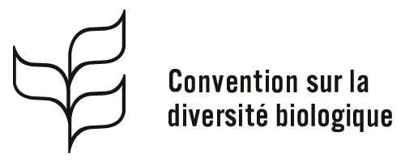 |  |  | Distr.  GÉNÉRALE  UNEP/CBD/COP/DEC/X/47  27 octobre 2010  FRANÇAIS  ORIGINAL : ANGLAIS
CONFÉRENCE DES PARTIES À LA CONVENTION SUR LA DIVERSITÉ BIOLOGIQUE
Dixième réunion
Nagoya, Japon, 18–29 octobre 2010

DÉCISION ADOPTÉe par la confÉrence des parties À la convention sur la diversitÉ biologique À sa dixiÈme rÉunion

X/47. Hommage rendu au gouvernement et au peuple du Japon
Nous, les participants à la dixième réunion de la Conférence des Parties à la Convention sur la diversité biologique,
Nous étant réunis à Nagoya du 18 au 29 octobre 2010 à la gracieuse invitation du gouvernement du Japon,
Profondément sensibles aux excellentes dispositions prises pour la réunion ainsi qu’aux égards particuliers et à l’accueil chaleureux que le gouvernement du Japon, la préfecture d’Aichi, la ville de Nagoya et le peuple japonais ont réservé aux participants,

Exprimons notre sincère gratitude au gouvernement et au peuple du Japon pour leur générosité d’esprit et leur concours au succès de cette réunion.

